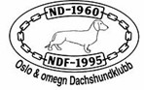

Saksliste - Årsmøte Oslo og Omegn Dachshundklubb 24.02.2006

Registrering av fremmøtte
Valg av møteleder
Valg av referent
Valg av to medlemmer til å undertegne referatet
Godkjenning av innkalling
Årsberetning fra styret
Årsregnskap 2025 – resultatrapport, balanserapport, revisors beretning-
Forslag til budsjett
Innkomne saker – Ingen
Valg – Valgkomiteens innstilling

